Roteiro de estudos – Educação Infantil
Revisão: Semana de 13 a 17 abril.
Aula presencial Semana de 15 a 19 de junho.

TURMAS: Infantil 2 A e B
Professora Lúcia,Abielly, Letícia, Mara e Natália
Atividades
Orientação de estudos
Atividades | Esta semana vamos nos divertir com a letra B. Para iniciar as atividades escute, cante e dance a música da Bruxinha indicada abaixo.  https://www.youtube.com/watch?v=E-pbzNNTn5Q  1 - Apresente a ficha 9 (Não precisa imprimir) Esta atividade será realizada através de diálogo, com o objetivo de estimular a observação, percepção, interpretação e sequência de fatos.  (Clique duas vezes em cima da imagem abaixo para abrir a atividade)  Seguindo a numeração que está à esquerda superior de cada retângulo, faça a leitura de cada imagem junto com a criaça com os seguintes questionamentos:  - O que a Bruxinha Zuzu está fazendo?  - O que o gato está pensando?  - Para quem será a blusa de tricô?  - A blusa coube certinho no gato?  - Que mágica a bruxinha Zuzu vai fazer?  - O que aconteceu com o gato?  - O gato ficou feliz ? triste? espantado?  2 - Atividade com a ficha 10. Auxilie a criança responder as duas perguntas através de desenho e registre sua fala ao lado.  (Clique duas vezes em cima da imagem abaixo para abrir a atividade)  3 - Faça sua mágica com um rolinho de papel higiênico. Use sua criatividade junto com a família confeccione sua bruxinha para brincar.  Sugestões de modelos abaixo:  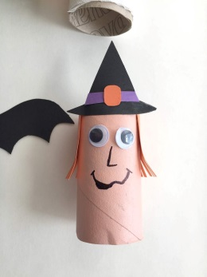  4 – Atividades de registro: Letra B  (Clique duas vezes em cima da imagem abaixo para abrir a atividade)  5– Atividade com a ficha 9. Beto e Tita – Leitura e escrita dos números.  (Clique duas vezes em cima da imagem abaixo para abrir a atividade)  6 – Atividade de registro ( Localização, concentração, número e quantidade)  (Clique duas vezes em cima da imagem abaixo para abrir a atividade)  7 – Atividade sobre animais selvagens e domésticos.  Animal Selvagem: Um animal que vive livremente em seu habitat natural e sobrevive pelos seus próprios meios.  Animal doméstico: são aqueles que possuem características apropriadas para a convivência com os seres humanos. Foram, com o passar do tempo, sendo domesticados pelas pessoas e se acostumaram a viver em casas e apartamentos.  Inicie com uma conversa/questionamento sobre animais domésticos e selvagens com as informações acima . Complementar com os vídeos explicativos abaixo.  https://www.youtube.com/watch?v=iyFrpO98DWU  https://www.youtube.com/watch?v=BLYr11fcC58  https://www.youtube.com/watch?v=VA9slTNfwxc  Para registrar procure em revistas velhas, imagens de animais selvagens e domésticos, recorte e cole no retângulo indicado na atividade abaixo:  (Clique duas vezes em cima da imagem abaixo para abrir a atividade)  Vídeos complementares para cantar, dançar e brincar :  https://www.youtube.com/watch?v=E-pbzNNTn5Q  https://www.youtube.com/watch?v=Ah4P_3YycUQ&t=102s  https://www.youtube.com/watch?v=pBsfpU9zWNI&t=19s  Observação: Realize e guarde com carinho suas atividades. Quando voltarmos à escola, quero ver todo seu esforço. Beijão da profe Lúcia.
Disciplinas extras | Artes: Obra de arte  (Clique duas vezes em cima da imagem abaixo para abrir a atividade)  Inglês:  1º Momento – Começar cantando a música da Teacher – “Hello Teacher, hello teacher, how are you? How are you? I’m fine, I’m fine. Thank you, thank you”. È importante esse momento, afinal é o que remete a criança a sua rotina de sala de aula e as canções possuem notória importância para o desenvolvimento das crianças. Toda aula de Inglês só começa, oficialmente, depois dessa canção.  2º Momento – Explique ao aluno que, nesse momento realizaremos uma atividade sobre a FAMILY. Pergunte a ele qual é o significado da palavra FAMILY. Quais são os membros dela; reforce os vocábulos: Mommy, Daddy, Brother, Sister e Baby. Sempre pergunte quais são os significados, quais desses membros têm na family de vocês.  3º Momento – Assistir os vídeos que estão nos links abaixo. As músicas são extremamente produtivas para esta fase da criança, além de ser uma forma divertida de aprender o conteúdo.  Link 1 - https://www.youtube.com/watch?v=1RMvYzY8gC8 – Family Finger  Link 2 - https://www.youtube.com/watch?v=K72Ijynx4DA – Rain Rain Go Away  4º Momento – Realizar as atividades abaixo, sempre reforçando o vocabulário relacionado à family. Trazendo de volta as canções pois elas auxiliam na melhor apreensão do conteúdo. Se você notar que o aluno teve dúvidas na realização da atividade, pontue comigo e buscaremos a melhor forma de ajudar a sanar essas dúvidas. Nesta atividade o aluno deverá desenhar sua Family. Aproveite para desenvolver o dimensionamento do desenho, proporcionalidade. Exemplo: Cabeça. Olhos, nariz, boca, etc...).  (Clique duas vezes em cima da imagem abaixo para abrir a atividade)  5º Momento - Ao finalizar, lembre-se de elogiar o modo que a criança realizou a atividade, você pode utilizar as palavras BEAUTIFUL, GREAT, NICE. Esse elogio, vindo dos pais, tem um valor imenso! Os vídeos e músicas podem ser repassados diversas vezes, não necessariamente durante as aulas de Inglês, pois ampliam vocabulário e são divertidos!  Have Fun!!  Teacher Abielly  (66) 996143361  Música:  - Atividade  Pintar somente as figuras que representam o silêncio  (Clique duas vezes em cima da imagem abaixo para abrir a atividade)  Educação Física:  *Brincadeira da Aranha  -Material: fita Crepe ou giz;  -Nesta brincadeira uma pessoa é escolhida para ser a aranha, e os outros integrantes tem que ficar em um lugar, espaçado da aranha. Ao sinal do “Já”, as pessoas tem que atravessar sem ser apanhada pela aranha. Quem for pego pela aranha, vira também uma aranha para poder ajudar, e quem conseguiu escapar fica do outro lado, e só sai do lugar para atravessar após o “Já”.  Detalhe da brincadeira: A aranha não pode sair do lugar, tem que andar de lado, para facilitar, colocar uma fita no chão para poder andar em cima dela de ladinho.  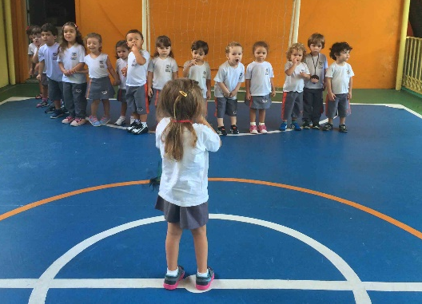  *Está foto é somente para demonstração de como se inicia a brincadeira.  *Brincadeira da Cabra Cega  -Material: Um lenço;  - Necessita de no mínimo três integrantes;  -Nesta brincadeira uma pessoa é escolhida para ser a “Cabra cega”, ele deverá estar com os olhos vendados, por um lenço, para que não possa enxergar nada, e ficará no meio da roda. Para a brincadeira começar, precisa girar a cabra cega 5x, e depois os outros integrantes precisa fazer barulhos ou falar, para que a cabra se localize e tentar pegar alguém, quem for pego torna-se a “Cabra cega”.  Atividade realizada em sala:  *Brincadeira da Estátua  - Nesta brincadeira utilizar a música da Xuxa – Estátua.  Dançar cada um no seu lugar.  Música: https://youtu.be/b1dYkXjj-1o

